1. **Руководство пользователя**
   1. **Общие сведения**

Наименованием конфигурации является «Разработка программного продукта, садовый интернет магазин» .Назначение –данный продукт разрабатывался для продажи садовых принадлежностей и растений. Периодичность использования – по мере необходимости.

* 1. **Запуск веб-ресурса**

Для того, чтобы запустить данную конфигурацию на вашем компьютере, вам необходимо использовать браузер.

**5.3 Инструкция по работе с конфигурацией**

Данный веб-ресурс поддерживает такие функции как: просмотр фото и просмотр цен , оставление отзыва, оформление заказа и добавление его в корзину.

Графическое представление главное меню сайта



Графическое представление раздела «О нас»



Графическое представление раздела «Новости»

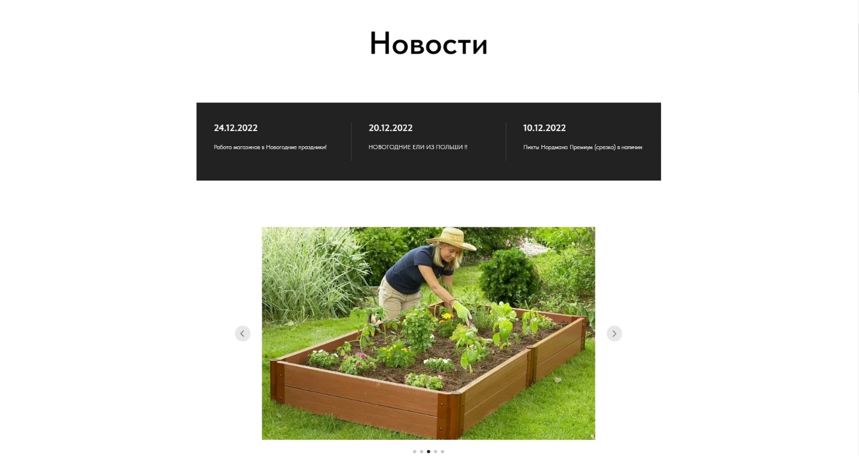

Графическое представление раздела «Категории»

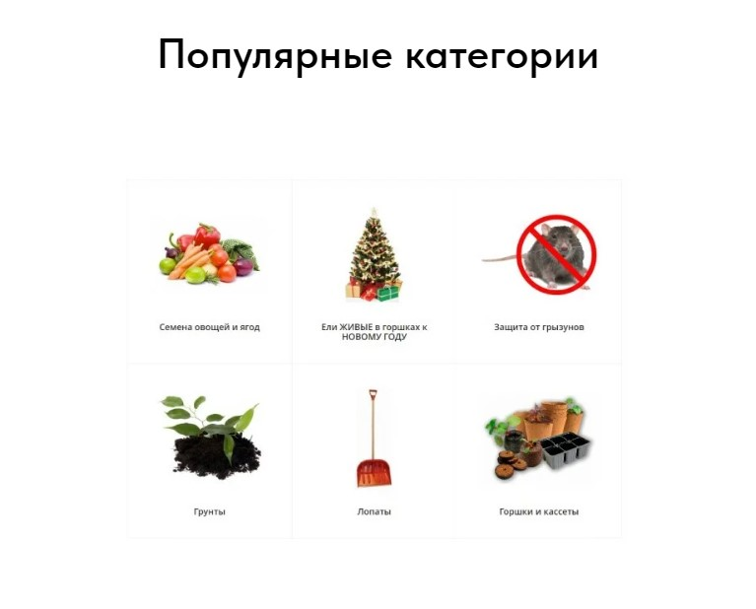

Графическое представление раздела «Товары»

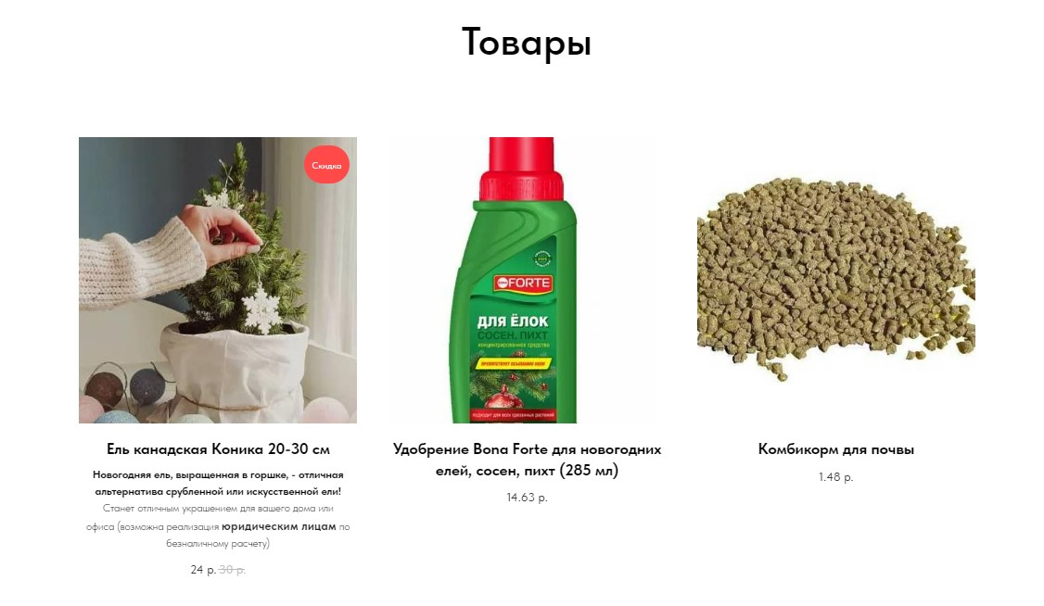

Графическое представление раздела «Аксессуары в ваш двор»

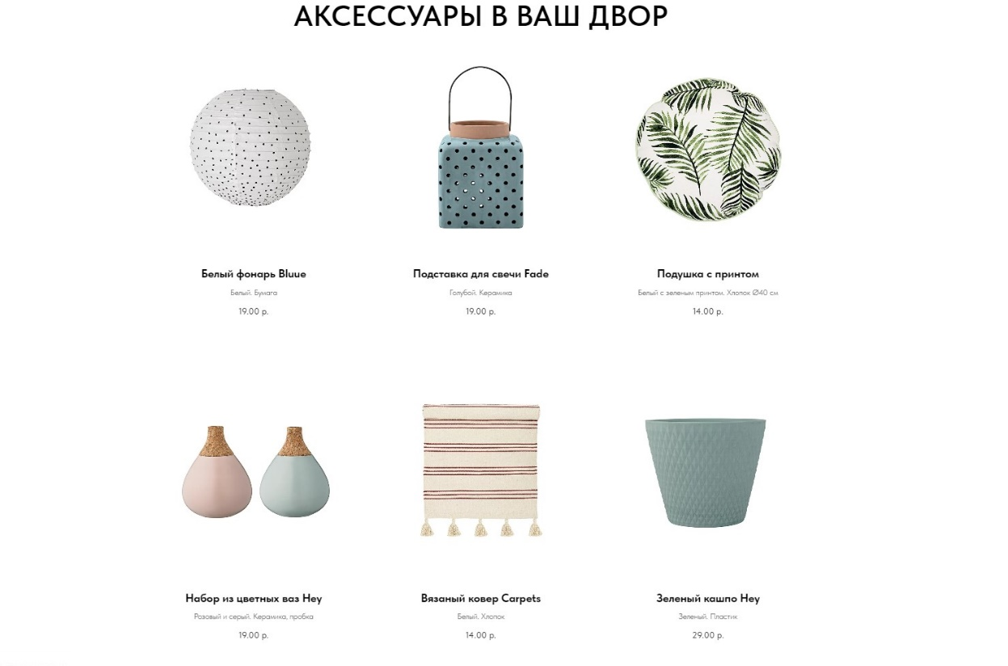

Графическое представление раздела «Условия доставки»

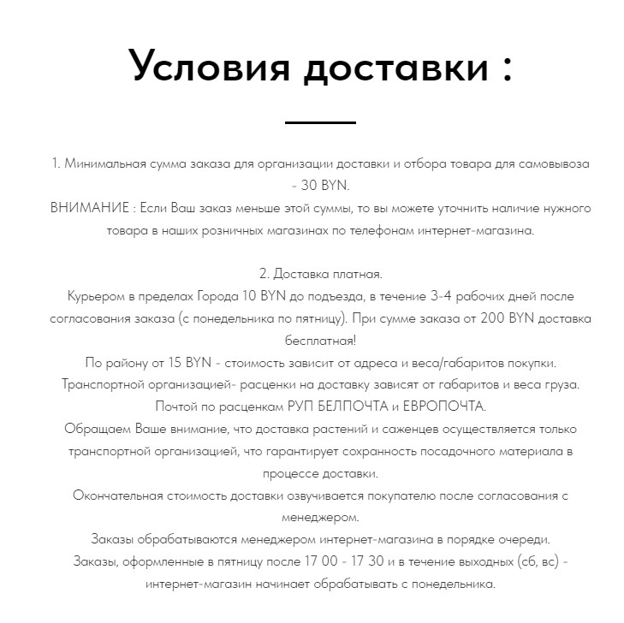

Графическое представление раздела «Отзыв»

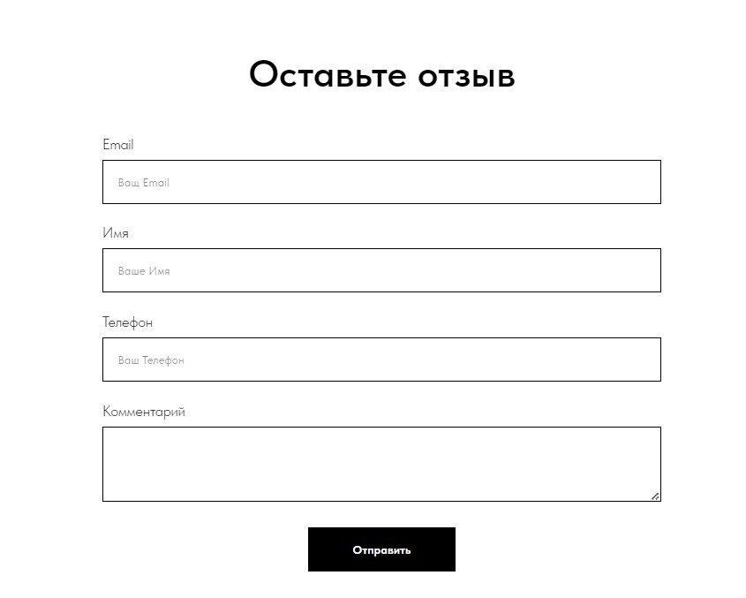

**5.3 Завершение работы с веб-ресурсом**

**Заключение**

Целью данного учебного проекта являлась разработка cайта для садового магазина.

В ходе реализации поставленной задачи были укреплены знания по использованию конструктора Tilda, некоторых команд разных языков программирования, графических редакторов и т.д.

Следует также учесть, что в поставленной задачи был реализован простой интерфейс, который позволяет использовать веб-ресурса пользователю, не обладающему дополнительными знаниями ЭВМ. Также основной функционал реализован для гостя, функционал для администратора не выполняется.

После тщательного тестирования веб-ресурса были выявлены некоторые недоработки, которые были полностью исправлены на стадии проектирования или полностью исключены на стадии тестирования программы. В целом, при реализации веб-ресурса, были выполнены все условия, перечисленные в предыдущих разделах пояснительной записки. Таким образом, можно сказать, что веб-ресурс была реализован успешно.